Parfait glacé au pralin
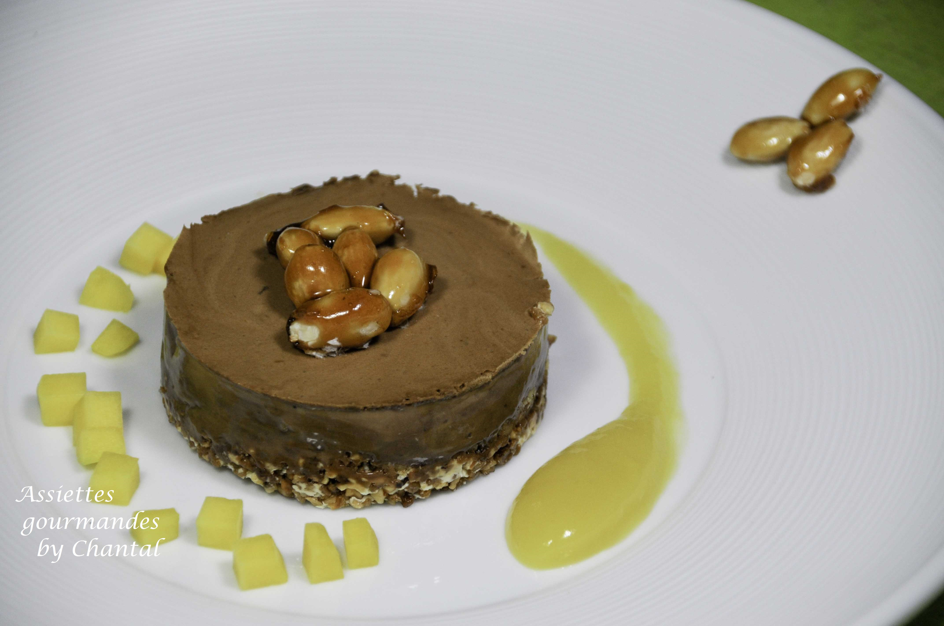
Ingrédients (pour 8 personnes):
12 jaunes d'oeufs, 12 cl d'eau, 180 g de sucre
85 g de chocolat, 50 cl de crème fleurette,
70 g de beurre, pralin (réalisé avec 100 g d'amandes et 100 g de sucre), 60 g de noisettes (ou amandes) caramélisées concassées
Préparation:
Vous pouvez choisir l'option du pralin acheté tout fait, mais c'est tellement meilleur fait maison que ça vaut le coup!
Faire caraméliser le sucre dans une casserole; verser les amandes torréfiées, enrober rapidement et étaler sur un Silpat.
Laisser refroidir et mixer grossièrement le mélange (réserver quelques amandes), attention à ne pas réduire en poudre! Concasser quelques amandes encore plus grossièrement pour garder du croustillant.
Mélanger le beurre fondu, le pralin et les noisettes/amandes caramélisées concassées; tapisser le fond d'un moule (ou des moules individuels) et placer dans le frigo.
Verser l'eau et le sucre dans une casserole et porter à ébullition pour faire un sirop.
Mettre les jaunes dans le bol d'un batteur, commencer à battre en versant lentement le sirop bouillant. Le mélange va blanchir et tripler de volume. Laisser tiédir.
Faire fondre le chocolat et l'incorporer rapidement au mélange.
Fouetter la crème liquide et l'ajouter délicatement à l'appareil précédent.
Verser sur la base pralin, lisser à la spatule et placer au congélateur pour quelques heures.
Sortir du congélateur 20 minutes avant de déguster, décorer avec quelques noisettes ou amandes caramélisées et servir avec un coulis de mangue
www.assiettesgourmandes.fr

